Право на уважение имеет лишь тот, кто уважает других людей.
В. А. Сухомлинский

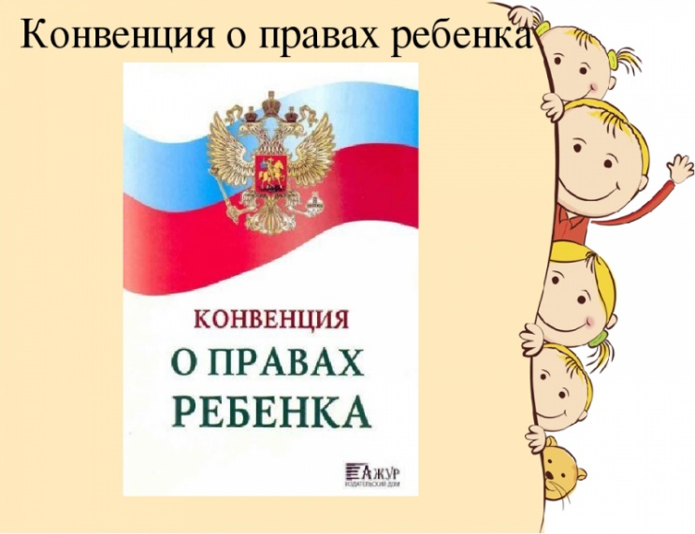

Конвенция о правах ребёнка- международный правовой документ, определяющий права детей на образование, пользование достижениями культуры, правом на отдых и досуг и оказание иных услуг детям.

Конвенция о правах ребёнка является первым и основным международным правовым документом, в котором права ребёнка рассматривались на уровне международного права.
Документ состоит из 54 статей, детализирующих индивидуальные права лиц в возрасте от рождения до 18 лет на полное развитие своих возможностей в условиях, свободных от голода и нужды, жестокости, эксплуатации и других форм злоупотреблений.
Права ребёнка- свод прав детей, зафиксированных в международных документах по правам ребёнка.
Государство взяло на себя обязательство защищать детей, поэтому они имеют такие же права, как и взрослые.

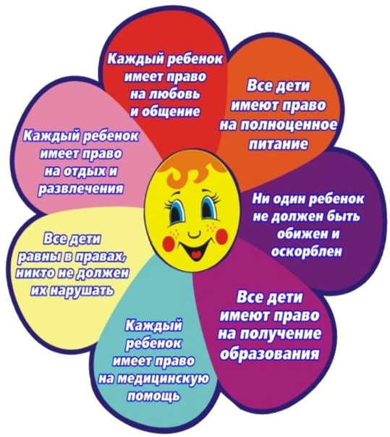

ПОМНИТЕ,
ПОЛЬЗУЯСЬ СВОИМИ ПРАВАМИ, НАДО
УВАЖАТЬ ПРАВА ДРУГИХ ЛЮДЕЙ!

Лишь появится ребенок, и дышать начнет едва,
У него уже с пеленок, появляются права!
Он имеет право жить, развиваться и дружить,
Иметь просторный, светлый дом,
Видеть тихий, мирный сон.
Врачей помощь получать,
обучаться, отдыхать.
Быть веселым и здоровым,
Восхищаться чем то новым.
И любить, и быть любим
ведь он на свете не один!
Этих прав лишить не может
Нас никто и никогда,
Право каждому поможет
быть счастливым навсегда!

Я-ребенок, я-человек, я должен иметь права!
На то, чтобы жить в свободной стране, а не там, где идет война.
Я имею права, на то, чтоб любить и на то, чтобы быть любимым,
Я имею права, на то, чтобы жить и на свете быть самым счастливым.
Я имею права, чтобы мир на Земле царил везде и всегда.
Я имею права, чтобы в небе большом всегда была тишина.

Подготовила: воспитатель
Волосникова Е. С.
2024 год.

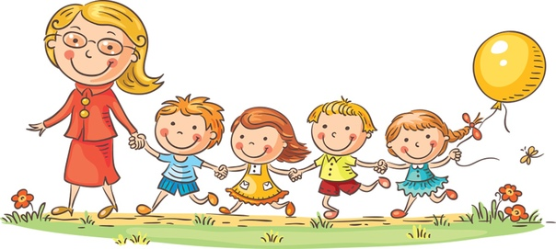

Муниципальное казенное дошкольное образовательное учреждение
«Детский сад «Им. 1Мая»

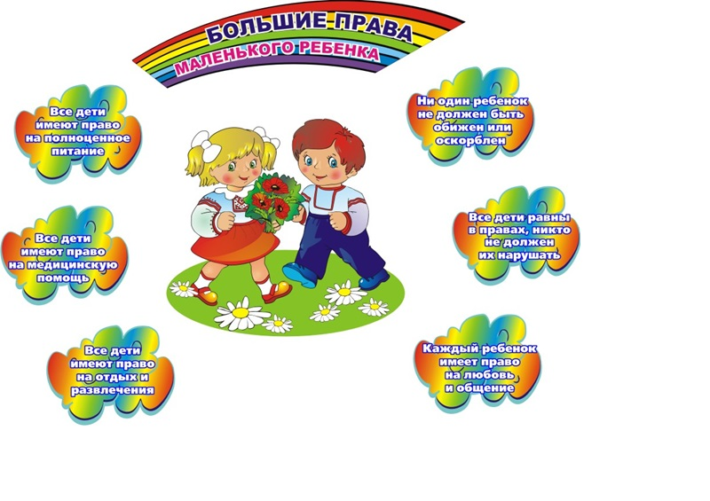

НА ГОЛУБОЙ
ПЛАНЕТЕ,
НА ПЛАНЕТЕ ЗЕМЛЯ
У КАЖДОГО
РЕБЁНКА
ЕСТЬ СВОИ ПРАВА.

